第 1 单元 负数

试一试
1、将下面的数填入相对应的线上：

+ 5 − 25 − 1 2
正数：

负数：
2、读出下面各数。
2
+ 8 − 0.7 4.5 0 15
4
− 32 + 9.4

做一做
− 3 读作： − 0.05 读作：

1、A、B、C、D、E 是直线上的 5 个点。
E D
-1 0 1

A B C

- 写出点 A、B、C、D、E 表示的数。

- 在直线上标出−1.5 所在的位置。2、在直线上表示下列各数。
− 3 1 − 2 1.5 − 0.5 7 −1
2

0

比一比 在○里填上“＞”“＜”或“＝”。
− 3 ○ 0 − 5 ○ + 5 − 2.5 ○ − 5.2 − 0.8 ○ − 4
5

1 4
− 3 ○ 5

0.6 ○ − 3 − 5 ○ − 0.625 1○ −10.1 1○ − 9
5 8

解决问题
下面记录了某一天几个城市的平均气温。
城市
气温/℃
北京
− 8
西安
−1
哈尔滨
− 21
上海
1
广州
13
（1）（ ）的气温最高，（ ）的气温最低，
- 北京与哈尔滨相比，哪个城市气温高？ − 8 ○ − 21

- 西安与上海相比，哪个城市气温低？ −1○1

- 把五个城市的平均气温从高到低排列起来。

- 你能提出其他数学问题并解答吗？

第 2 单元 百分数（二）

填一填  1、将下列折扣、成数化成百分数 |  | 折扣 | 成数
九折（ ） 七六折（ |  | ） | 三折（ | ）
两成（ ） 二成五（ |  | ） | 九成五（ | ）
2、下列百分数化成  90% ＝（ | 折扣和成数。  ）折 ＝（ | ）成 | 75% | ＝（ | ）折 ＝（ | ）成
50% ＝（  解决问题 | ）折 ＝（ | ）成 | 63% | ＝（ | ）折 ＝（ | ）成
1、根据下列信息回答问题。  商品清单 |  | 单价/元
电视机 |  | 2890
冰 箱 |  | 2300
空 调 |  | 2200
电 脑 |  | 4080
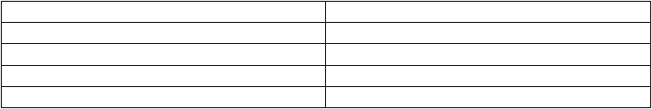
- 爸爸在十一期间，以八折的价钱买了一台电视机，比原价便宜了多少钱？

- 李老师买了一台冰箱打八五折，刘老师买了一台空调打九折，谁花的钱多，多多少？

2、一块棉花地，去年收皮棉 30 吨，比去年增加了 5 吨。这块棉花地去年皮棉产量增长了几成？

3、某小学有学生 1600 人，只有一成的学生没有参加意外事故保险。参加保险的学生有多少人？

4、东山乡今年苹果大丰收，产量到达3.6 万吨，比去年增长了二成，东山乡去年苹果的产量是多少万吨？

5、妈妈买一件标价为 495 元的连衣裙，参加了先打八折再打九折的活动，妈妈付了 400 元， 应找回多少钱？

税率 利率
填一填

1、应纳税额与各种收入（销售额、营业额… …）的比率叫做（ ）。
2、存入银行的钱叫做（ ）；取款时银行多支付的钱叫做（ ）；单位时间（如
1 年、1 月、1 日等）内的利息与本金的比率叫做（ ）。
3、利息 ＝ 本金 ×（ ）×（ ）
4、2014 年 5 月王阿姨将 3000 元人民币存入银行，存期为 1 年，年利率为 3%，到期后，王阿姨得到（ ）元利息。
判一判 准确的在括号里画“”，错误的画“”。
1、利率表示利息与本金的比。 | （ | ）
2、妈妈存入银行 2000 元，这 2000 元是本金。 | （ | ）
3、存期一定的情况下，本金越多，利息越多。 | （ | ）
解决问题
1、某商场第一季度的营业额为 156 万元，如果按营业额的 5%缴纳营业税，这家商场第一季度应缴纳营业税多少万元？

2、校办工厂本月的收入为30000 元，交税后还剩28500 元。你知道校办工厂缴纳的税率是多少吗？

3、爸爸一个月的工资为 4000 元，按国家规定，工资在 3500 元以上的部分应缴纳个人所得税， 如果按 3%的税率缴纳个人所得税，爸爸这个月的实际收入为多少钱？

4、李童将得到的 5000 元的奖学金存入银行，存期为 1 年，利率是 3%。到期后李童可得到的利息是多少钱？

5、李奶奶用 5 万元买了国债，存期为五年，利率为5.41%（不纳税），5 年后李奶奶一共能够拿到多少钱？

6、秦叔叔家买了一套总价为 68 万元的住房，要缴纳 2%的房屋契税，秦叔叔要缴纳契税多少

钱？

7、妈妈在银行存款 4000 元，存期为 3 年，年利率为 4.25%。到期时，妈妈得到的利息是多少钱？

8、王阿姨从邮局给在外地上学的儿子汇款 600 元，按照规定，会费是汇款数额的 1%。王阿姨应付汇费多少钱？

9、妈妈将到期的存期为 2 年的钱取出来，得到利息 525 元，年利率为 3.75%。妈妈当年存了多少钱？

第 3 单元 圆柱与圆锥

填一填
1、圆柱圆柱的理解

1、下面图形是圆柱的在括号里画“√”，不是圆柱的画“×”。

（ ） （ ） （ ） （ ）
2、给下面圆柱的各部分填上相对应的名称。

3、下面图形是圆柱的展开图的在括号里画“√”，不是的画“×”。

3

2 9.42

5
3

3
2

6.28
4
4

2 2

做一做
（ ） （ ） （ ）

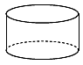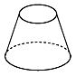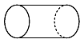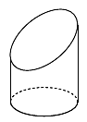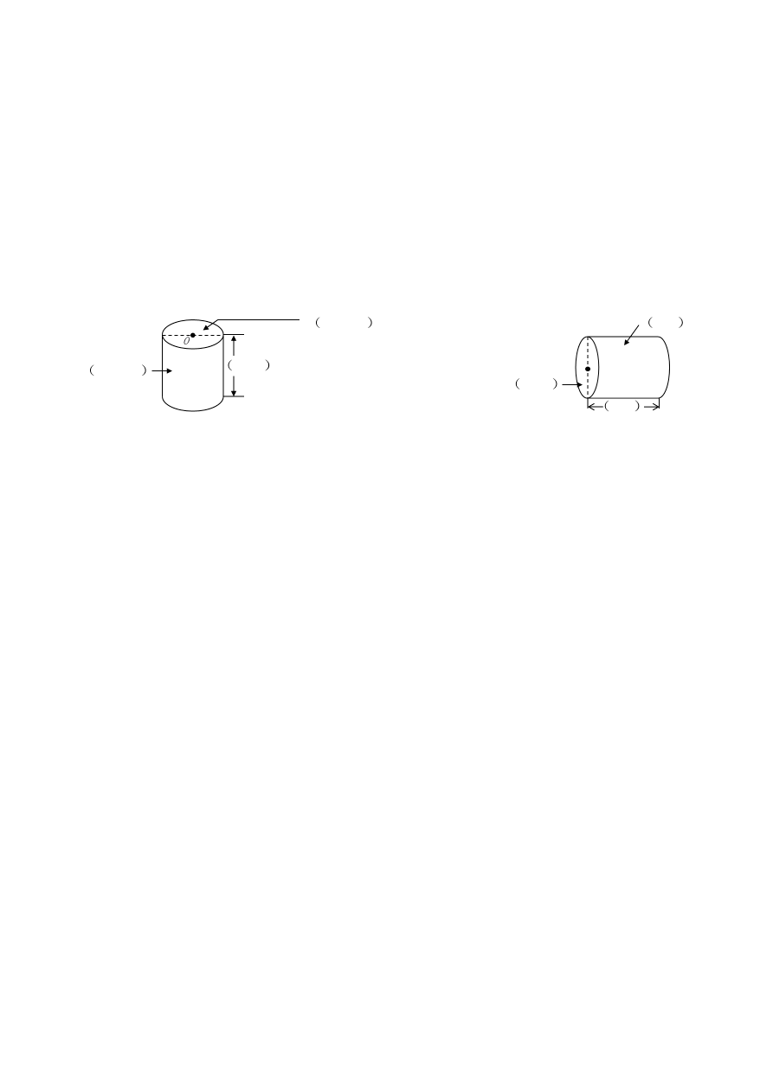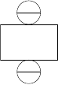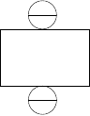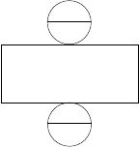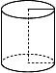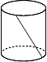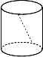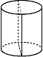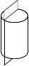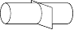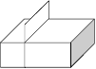1、下面用h 表示的线段中，是圆柱的高的在括号里画“√”，不是的画“×”。

h h h h

（ ） （ ） （ ） （ ）
2、选择截面的形状用线连起来。

3、妈妈生日时，乐乐和爸爸为妈妈买了一个蛋糕。蛋糕盒是圆柱形（如图）。乐乐发现蛋糕盒的侧面展开后是一个长方形，它的长和宽各是多少厘米？

30

实践活动
40
（单位：cm）

做一做：用硬纸板做一个圆柱形笔筒。做完后，量一量它的底面直径、底面周长和高，并记录下来。

圆柱的表面积
填一填
1、圆柱的表面积 ＝ 圆柱的侧面积 ＝
2、在生活中制作物品时，实际所需的原料面积要比计算结果多一些，所以这类问题往往用
（ ）法取近似数。算一算
1、计算下面各圆柱的侧面积。
- 底面周长是 12.5m，高是 8m。

- 底面半径是 3dm，高是 2dm。

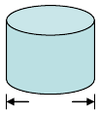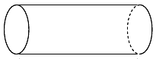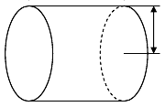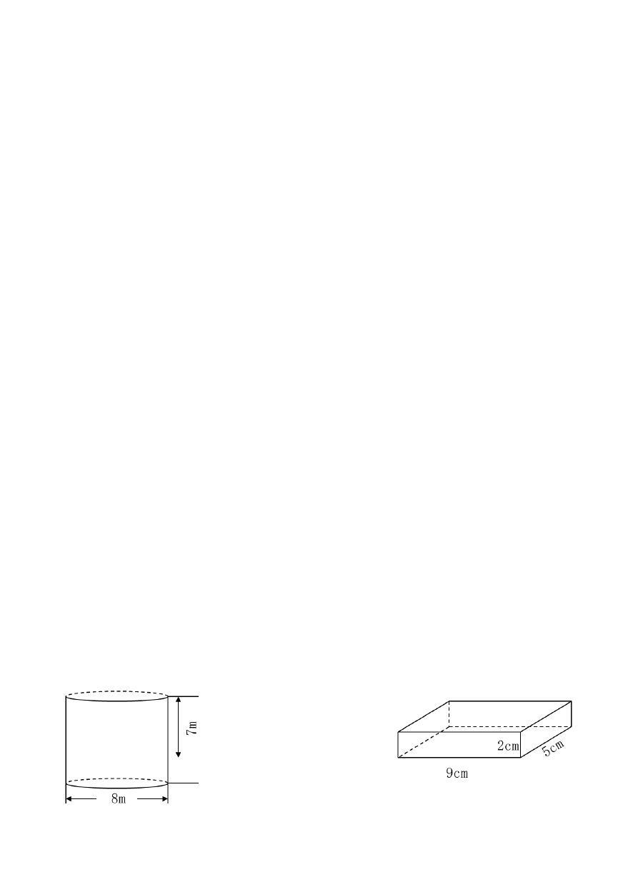2、计算下面图形的表面积。

底面周长： 6.28cm

5cm

6dm

md 3

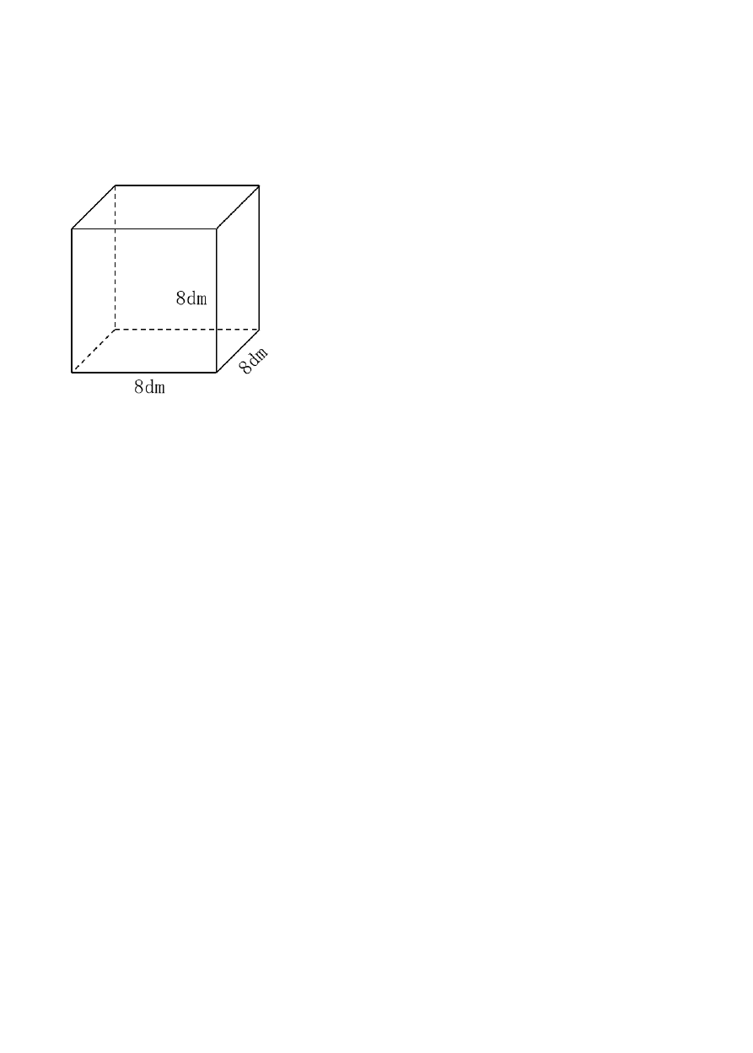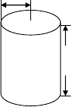

解决问题
1、王师傅要做一节长是 12dm，底面直径是 2dm 的圆柱形通风管，至少需要铁皮多少平方分米？

2、小东做了一个圆柱形笔筒（如图），他想给笔筒的侧面贴上彩纸，至少需要多少彩纸？
6cm

m c 4
1

1
3、李伯伯做一个无盖的圆柱形铁皮水桶，高是 6dm，底面半径是高的 6 。做这个水桶大约需
要多少铁皮？

4、一段圆柱形木料的底面半径是 0.2m，长是 3m。如图所示，将它截成三段，这些木料的表

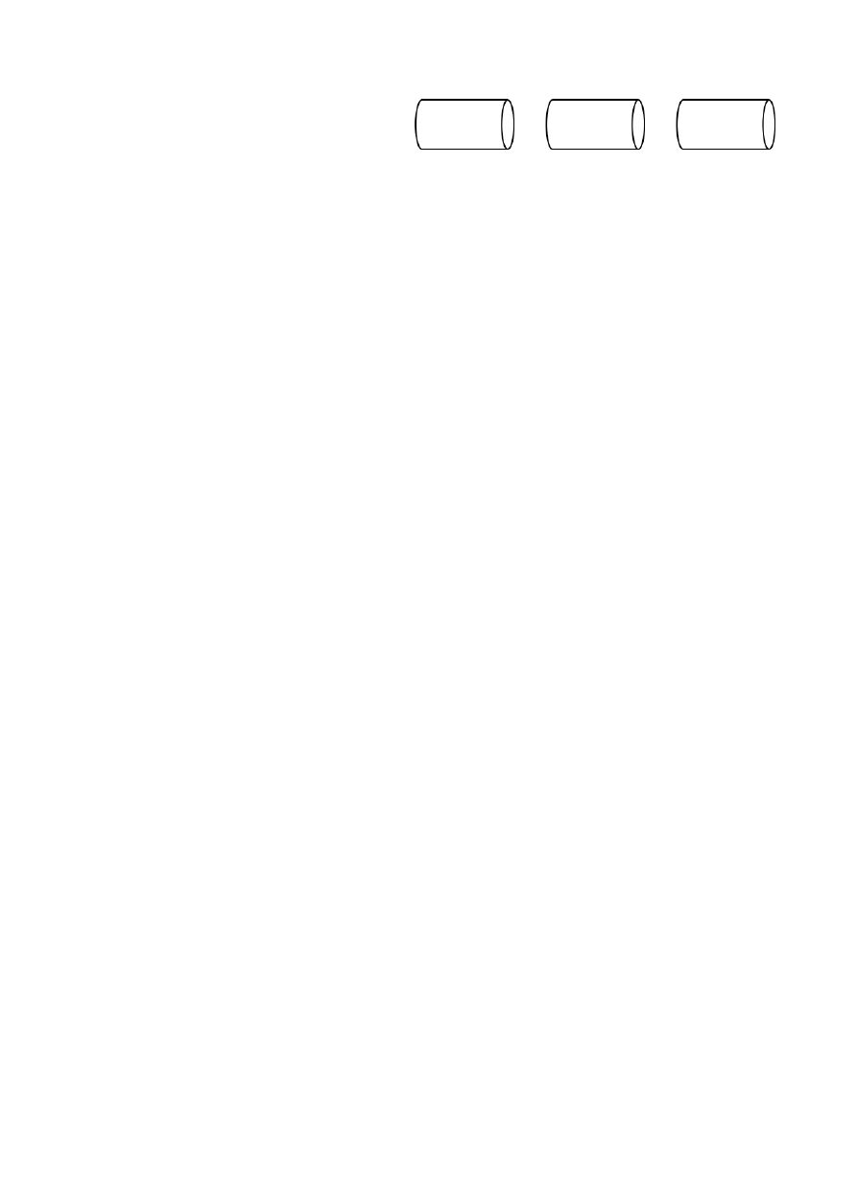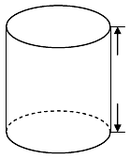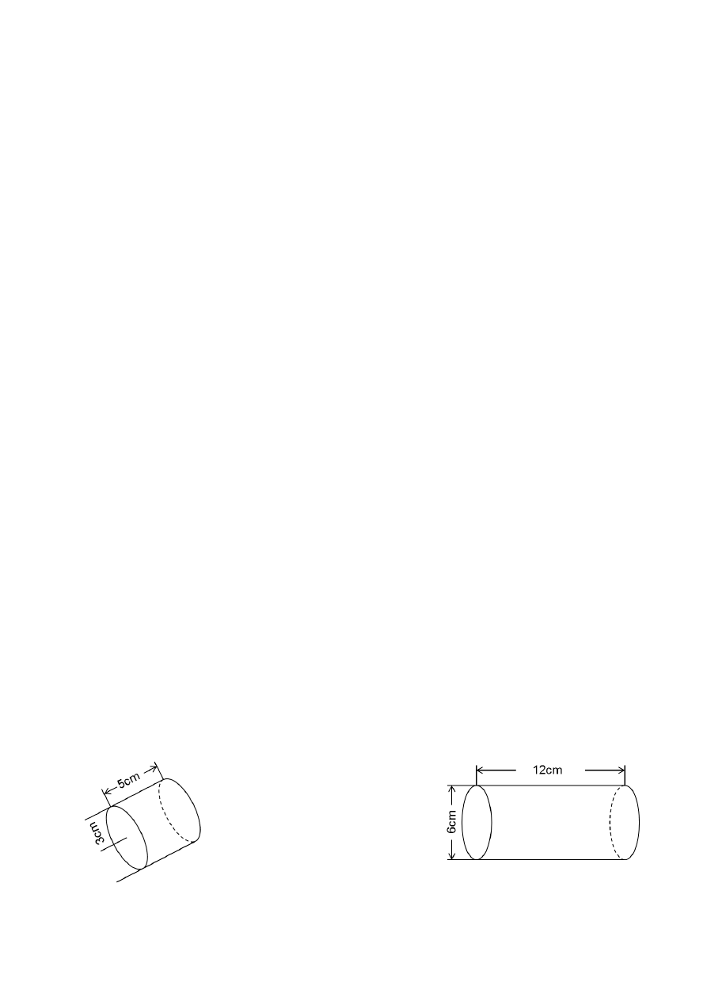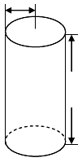面积比原木料增加了多少平方米？

5、一个圆柱形薯片痛片侧面积是 502.4cm2，量得它的高是 20cm。它的底面积直径是多少厘米？

圆柱的体积填一填 根据条件写出圆柱的体积的计算公式。
1、已知圆柱的底面积S 和高h ，圆柱的体积V =

2、已知圆柱的底面半径r 和高h ，圆柱的体积V =

3、已知圆柱的底面直径d 和高h ，圆柱的体积V =
算一算 1、计算下面图形的体积。
2cm

mc 3
cm
5

底面周长：9.42cm

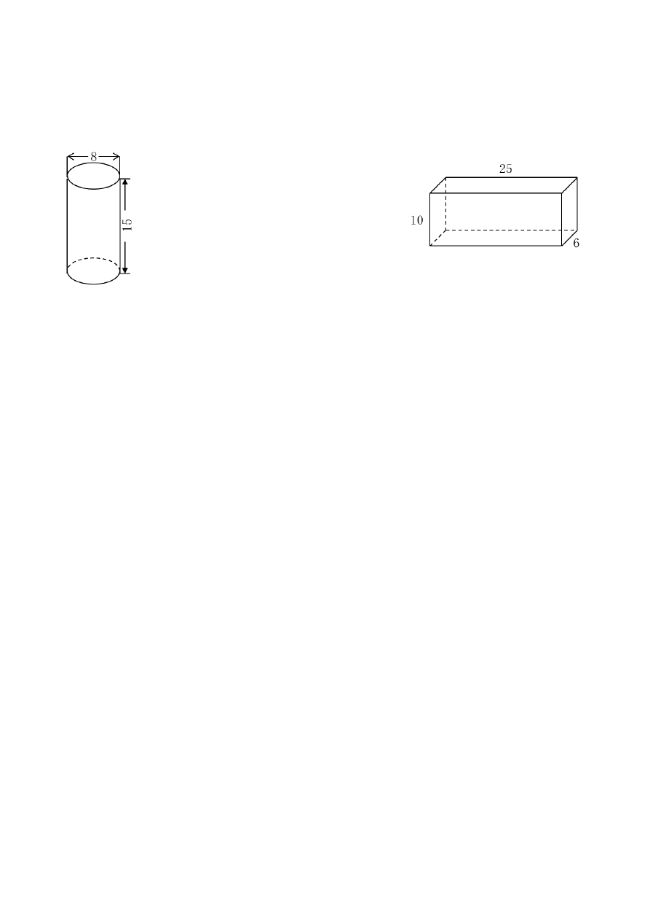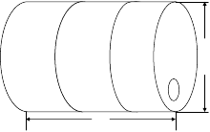

2、求下面各图形的表面积和体积。（单位：cm）

解决问题
1、一个圆柱形油桶（如图），最多能装多少升油？

m6. 0

1m

2、一个圆柱体积是 96cm3，高是 8cm，底面积是多少平方分米？

3、一个圆柱形油罐，底面半径是 1.5m，高是 4m。如果每立方米汽油重 0.7t，这个油罐最多能够装多少吨汽车？
4、有 2 个底面和厚度完全相同的圆柱形杯子，一个杯子高是 12cm，能装 180 ml 水，另一杯子高是 20cm，能装多少毫升水？

5、把一块体积为 150cm3 的铁块完全浸没在一个盛有水的圆柱形容器里，这个圆柱形容器底面

直径为 10cm，那么水面上升的高度是多少厘米？（得数保留整数。）

填一填
圆 锥 圆锥的理解

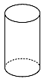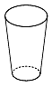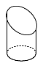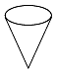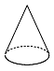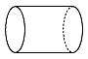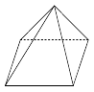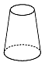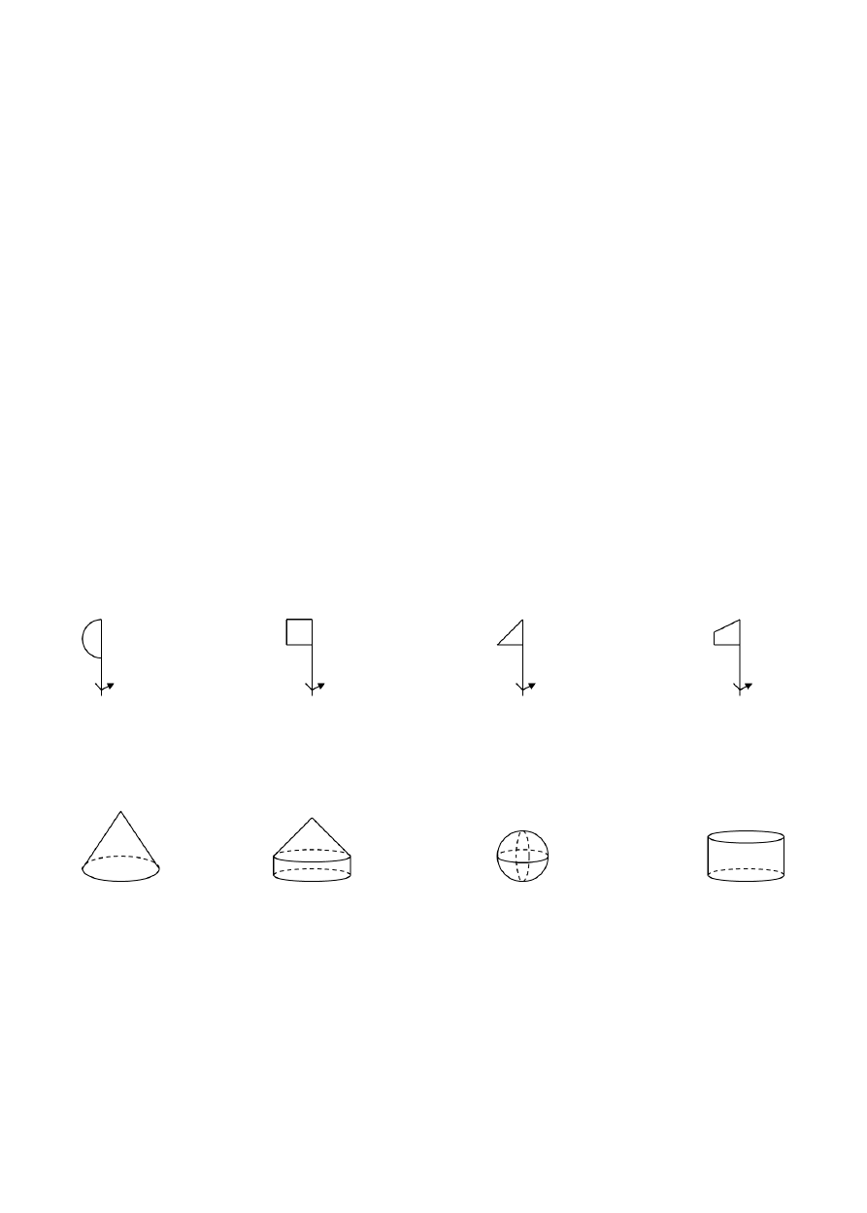1、下面图形是圆柱的在括号里画“○”，是圆锥的在括号里画“△”。

（ ） （ ） （ ） （ ）

（ ） （ ） （ ） （ ）
2、（1）圆锥的底面形状是（ ）。
（2）从圆锥的顶点到底面圆心的距离是圆锥的（ ）。
连一连 先把硬纸片贴在木棒上，快速旋转木棒，想象纸片旋转所形成的图形，再连一连。

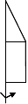

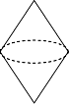
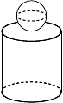
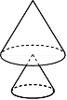
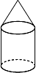
标一标 在下图中分别标出圆柱和圆锥各部分的名称。

（ ）

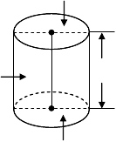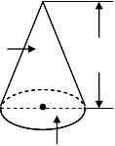（ ）
O
1
）
（
O
2
）
（
O
（ ）

（ ） （ ）

比一比
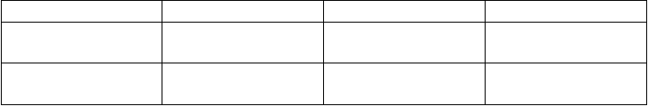
名称
底面图形
底面数目
高数目
圆柱
圆锥

圆锥的体积

填一填
1、我们通过实验推到圆锥的体积公式时，需要准备好（ ）、（ ）的圆柱、圆锥形容器；在圆锥形容器中装满水，往圆柱形容器中倒（ ）次正好倒满；由此我们发现
（ ）。
2、一个圆锥的体积是 37.68cm3，与它等底等高的圆柱的体积是（ ）cm3。
3、一个圆柱的体积是 37.68cm3，与它等底等高的圆锥的体积是（ ）cm3。判一判 准确的在括号里画“”，错误的画“”。
1、圆柱的体积大于圆锥的体积。（ ）
2、圆柱的体积等于圆锥的 3 倍。（ ）
3、如果一个圆锥的高与一个圆柱的高相等，圆锥的底面积是圆柱底面积的3 倍，则圆锥的体积与圆柱的体积相等。（ ）
算一算 计算下面图形的体积。

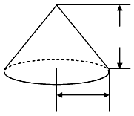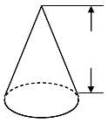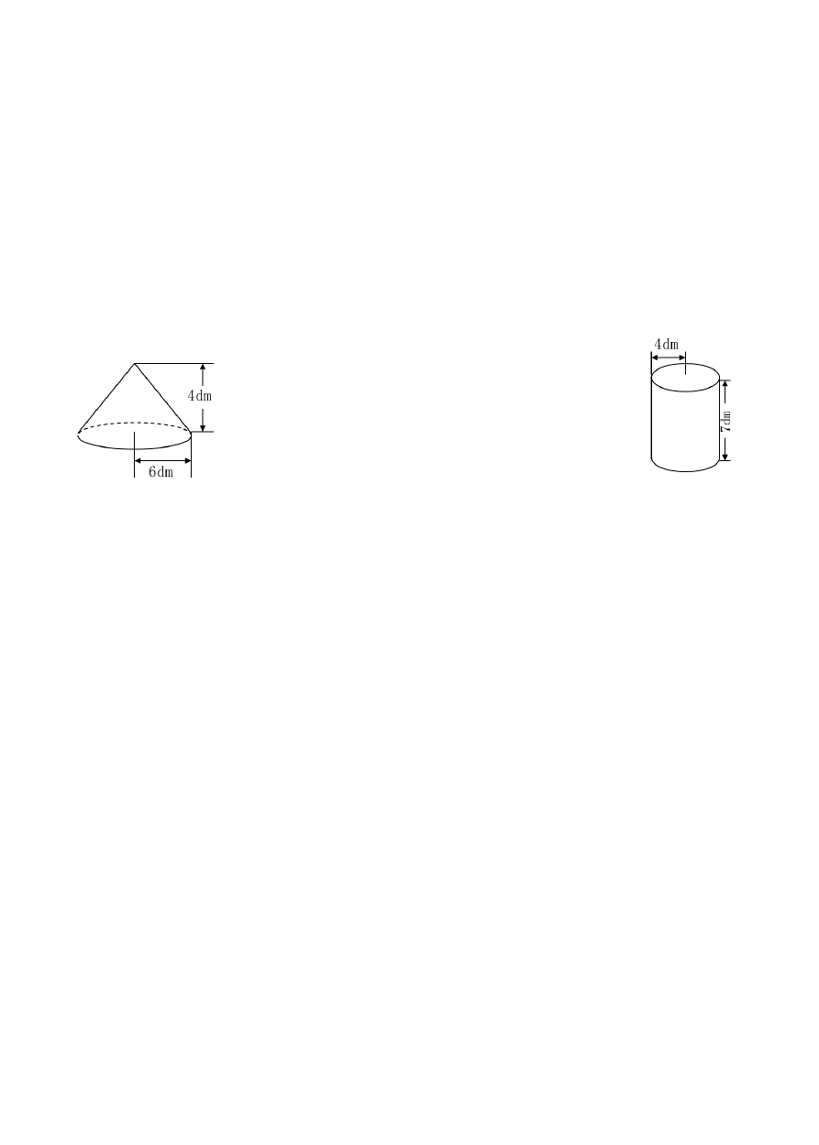3cm 6cm

2cm 底面周长：12.56cm

解决问题
1、一个圆锥形沙堆，底面半径是 2m，高是 1.2m，这堆沙子的体积是多少？

2、一个圆锥形沙堆，底面积是 18.84m2，高是 2m。
- 每立方米的傻子重 1.8t，这堆沙子重多少吨？

- 如果一辆载质量是 5t 的大卡车运这堆沙子，至少几次才能运完？

3、如图所示的是一个粮仓示意图，如果粮仓墙壁的厚度不计，那么这个粮仓的容积大约是多少立方米？

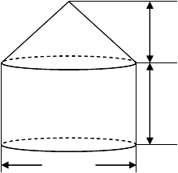
m
3
m
5
8m

4、一个圆锥和一个正方体的体积相等，正方体的棱长是 4cm，圆锥的底面积是 16cm2，这个圆锥的高是多少？

5、如图，如果把三角形 AOB 以 AO 为轴旋转一圈，形成的圆锥的体积是多少立方厘米？
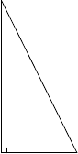
A

m c 6

O B
3cm

第 4 单元 比例

1、比例的意义和基本性质比例的意义
连一连 把比值相同的两个比用线连起来。
2 1
4：5 0.6：0.8 3：1.2 :
3 5

1 1 3 4
0.5：0.2 : 12：15 :
3 10 5 5
做一做 下面哪组中的两个比能够组成比例？把组成的比例写出来。
（1）8：10 和 12：15 （2）30：6 和 1：5

1 1 2 1
（3） : 和 18：12 （4）0.8：0.4 和 : 6 9 5 5

比例的基本性质

填一填
1、组成比例的四个数，叫做比例的（ ），两端的两项叫做比例的（ ），中间的两项叫做比例的（ ）。
2、在比例5 : 6 1.5 :1.8 中，（ ）和（ ）是外项，（ ）和（ ）是内项。试一试
1、应用比例的基本性质，判断下面哪组中的两个比能够组成比例，并把组成的比例写出来。
5 2 3 7 5 3 3 5
（1） : 和 : （2） : 和 : 7 3 2 5 6 4 4 6

（3） 5 : 8 和4 : 5 （4） 0.25 : 7 和 1 : 4 7

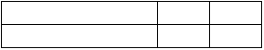
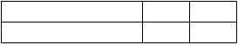
2、下面各表中相对的两个量的比能否组成比例？如果能，把组成的比例写出来。

时间/分 | 5 | 8 | 羽毛球数量/个 | 4 | 10
路程/m | 350 | 560 | 总价/元 | 6 | 15

正方形边长/m | 3 | 6 | 正方形边长/m | 3 | 6
正方形面积/m | 9 | 36 | 正方形周长/m | 12 | 24
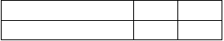
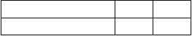
3、学校航模小组有男生 24 人，女生 18 人；美术小组有男生 16 人，女生 12 人。
- 航模小组男、女生人数的比和美术小组男、女生人数的比能组成比例吗？

- 如果能够组成比例，并指出比例的内项和外项。

4、下面哪个比能与组成比例？把组成的比例写出来。

做一做
1、解比例
解比例

1 1 1 3

（1） x :12 = 0.5 : 3
（2） : x = :
2 7
3

0.1 100

（3） 0.01 = x
（4） 7 : 35 = x : 4.5

2、依照下面的条件列出比例，并解比例。
（1）72 与 24 的比等于 15 与x 的比。

- x 与的比等于与的比。

- 比例的两个外项分别是 4 和 10，两个内项分别是x 和 28。

解决问题
1、一个长方形的长与宽的比是 5：3，已知长是 2cm，宽是多少厘米？

2、亮亮在电脑上把一幅长为 28cm、宽为 18cm 的图片按 4.5：1 的比例缩小，缩小后图片的长、宽各是多少厘米？

3、小芳调制了两杯糖水，第一杯用了 25g 糖和 200g 水，第二杯用了 30g 糖和 250g 水。
- 分别写出每杯糖水中糖与水的质量比，看它们能否组成比例。

- 按照第一杯糖水中糖与水的质量比计算，300g 水中应加入多少克糖？

2、正比例和反比例正比例
做一做 判断下面每题中的两种量是否成正比例关系，并说明理由。1、速度一定，汽车行驶的路程与所用的时间。

2、单价一定，购买物品所付的钱数与购买物品的数量。

3、长方体的长一定，面积与宽。

4、圆柱高一定，底面周长与侧面积。

5、长方形的长一定，周长与宽。

6、圆的半径与面积。解决问题
1、在下图重描点表示路程和时间之间的数量关系。

时间/时 | 1 | 2 | 3 | 4 | 5 | 6
路程/km | 70 | 140 | 210 | 280 | 350 | 420

连接各点，你发现了什么？

2、商店售货员销售的火腿肠数量与总价情况如下表。

数量/根 | 2 | 3 | 4 | 5 | 6 | 7
总价/元 | 2.4 | 3.6 | 4.8 | 6 | 7.2 | 8.4
- 写出几组总价与相对应的数量的比，并比较比值的大小。

- 这个比值表示的意义是什么？

- 火腿肠的总价与数量成正比例关系吗？

- 先在下图中描出表示火腿肠的总价和相对应数量的点，再把这些点按顺序连起来并延长。不计算，根据图像判断；买 8 根火腿肠需要多少钱？
总价/元

做一做
12
10.8
9.6
8.4
7.2
6
4.8
3.6
2.4
1.2
0

1 2 3 4 5 6 7 8 9

反比例

数量/根

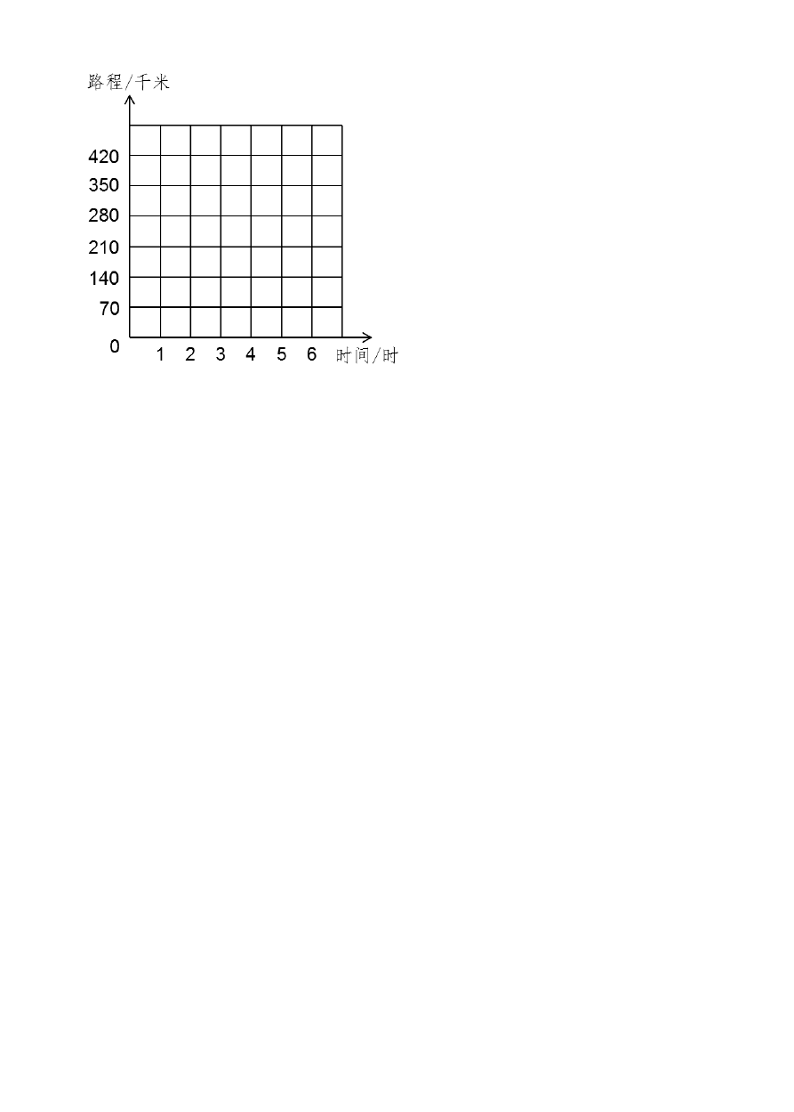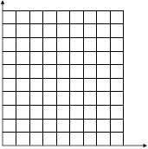1、判断下面每题中的两种量是否成反比例关系，并说明理由。
- 长方形的面积一定。长与宽。

- 小刚从家到学校行走的路程与剩下的路程。

- 长方形的周长一定、长与宽

- 圆锥的体积一定，底面积与高。

- 三角形的低一定，高与面积。

- 总价一定，购买物品的单价与数量。

2、已知 a 与 b 是两个成反比例关系的量，你能把下面的表格补充完整吗？

a | 4 | 2 | 12 | 3
b | 9 |  |  |  | 3.6
3、根据下表中的数据，判断x 与 y 是否成比例关系，成什么比例关系？
x | 3 | 4 | 5 | 6 | 7 | 8
y | 2.1 | 2.8 | 3.5 | 4.2 | 4.9 | 5.6

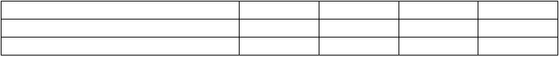
4、电脑兴趣小组四个人练习录入同一份稿件，下面记录的是每人打字所用的时间。

 | 小王 | 小周 | 小赵 | 小陈
打字所用的时间/分 | 30 | 40 | 60 | 90
速度/（字/分） | 120
请把上表补充完整，再回答下列问题。
- 不同的人在录入同一份稿件的过程中，哪个量没有变？

- 打字的速度和所用的时间有什么关系？

5、看图回答问题

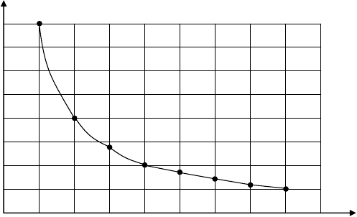
时间/时

16
14
12
10
8
6
4
2
0 速度/（千米/时）
10 20 30 40 50 60 70 80 90

- 速度与所用的时间是否成比例关系？如果成比例关系，那么成什么比例关系？

- 如果速度为 80 千米/时，所用的时间是多少？

- 如果所用的时间为 4 小时，行驶的速度是多少？

- 你能用生活中的具体实例说明上述“速度”和“时间”的变化吗？

填一填
3、比例的应用比例尺

1、一幅图的（ ）和（ ）的比，叫做这幅图的比例尺。

2、1:1000000 1 (
，这是（ ）比例尺。
)

0 60km
3、 这是（ ）比例尺，表示地图上 1cm 的距离相当于地面上（ ） 的实际距离。

解决问题

以上内容仅为本文档的试下载部分，为可阅读页数的一半内容。如要下载或阅读全文，请访问：https://d.book118.com/645301341043011040

